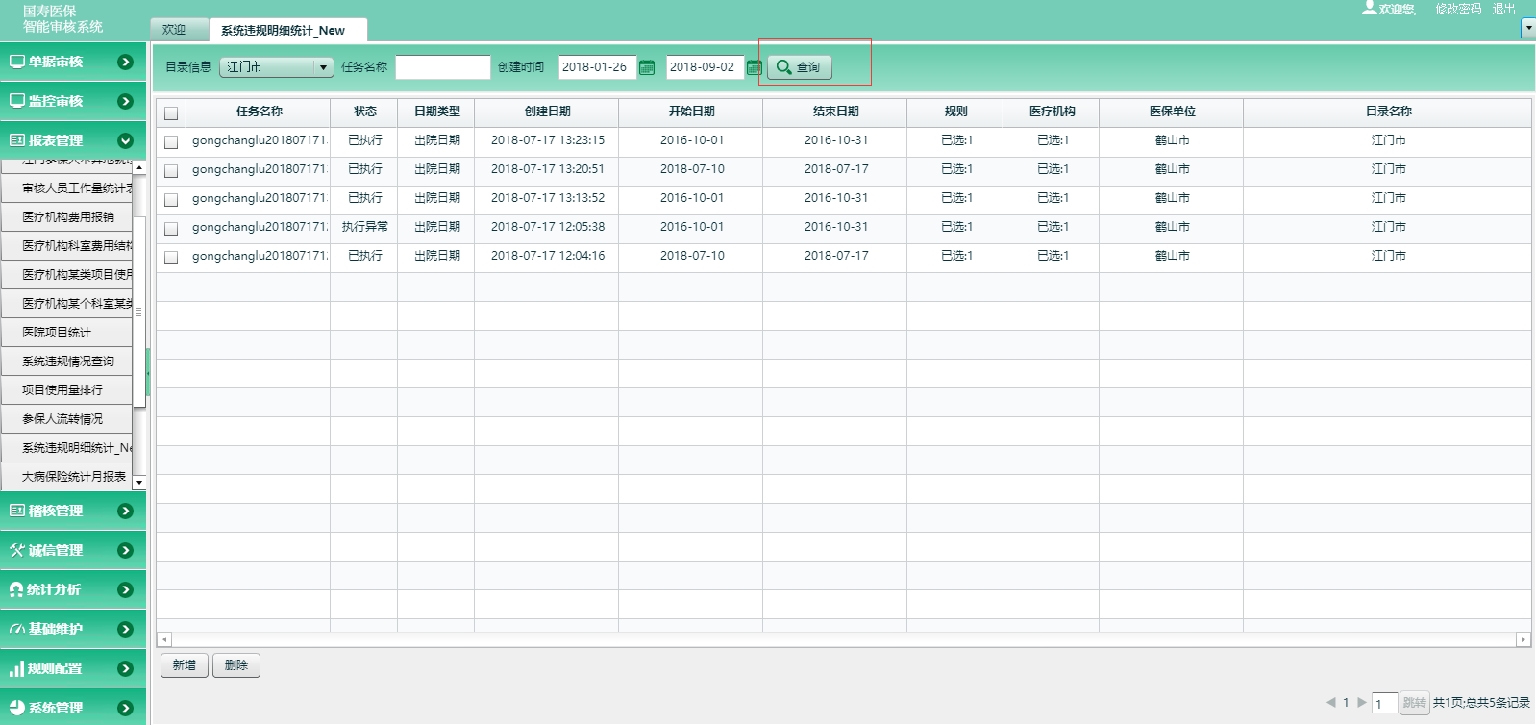

查询sql：



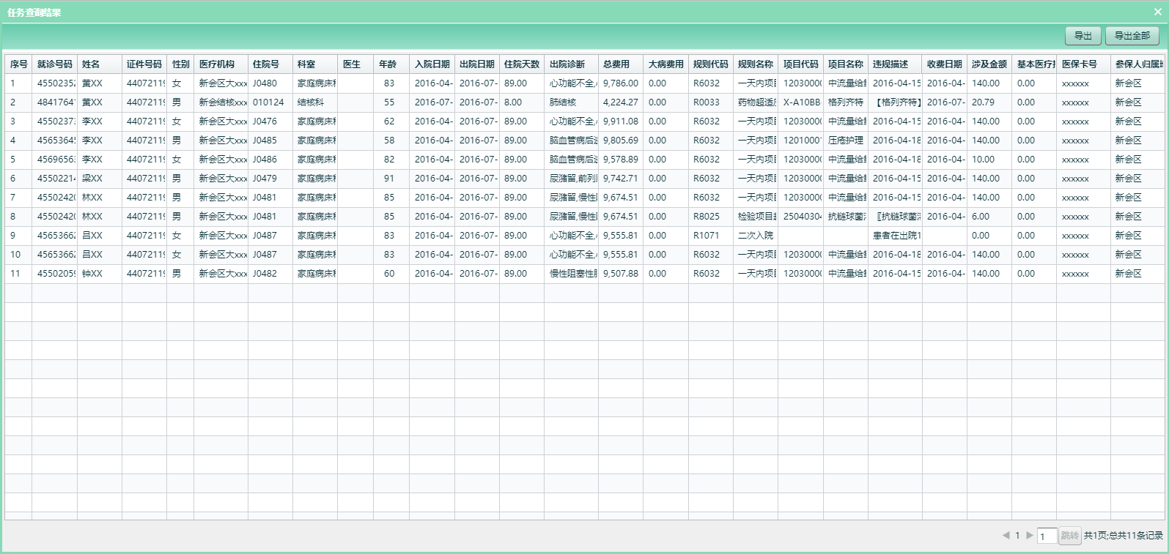

明细双击进去展示信息的sql（导出和这个一样的，导出限制了数量为5万条，全部导出没有限制）:



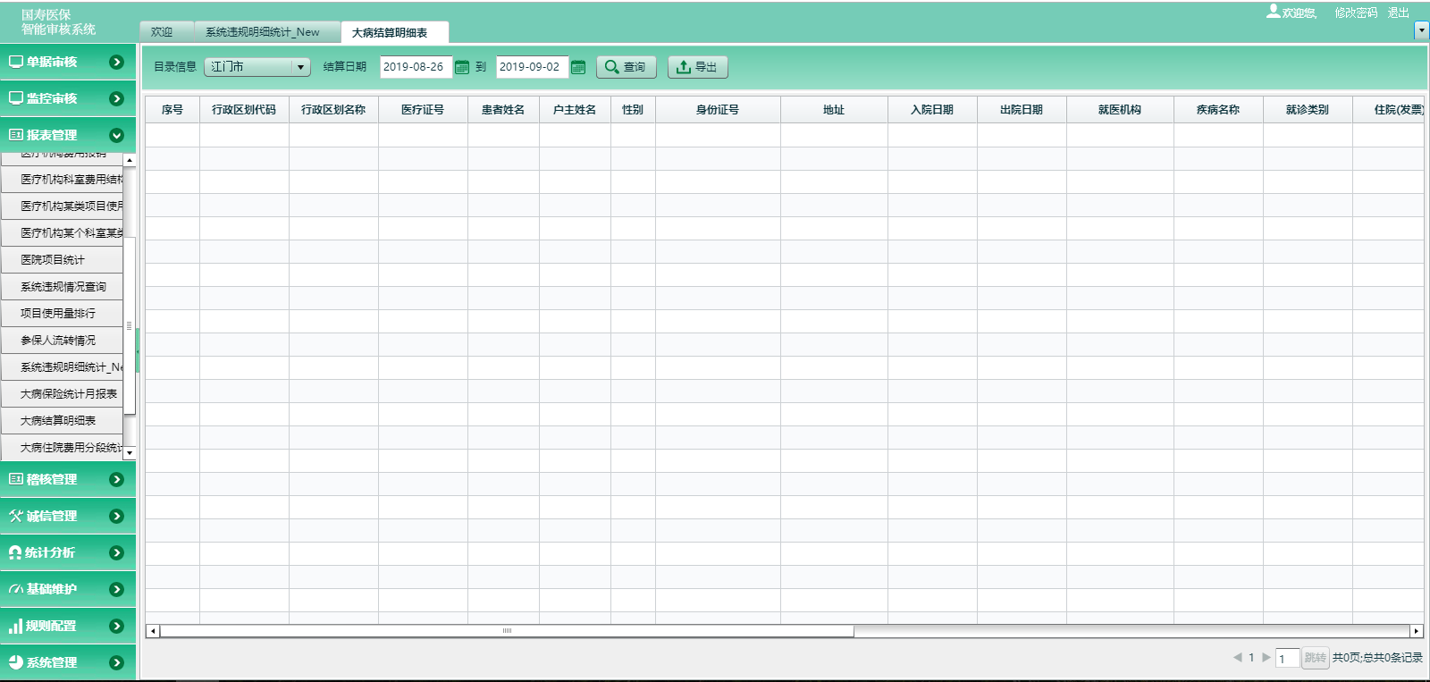

Sql(导出查询差不多，因为这个导出没有限制数量，所以没有增加导出全部按钮，可以验证下):



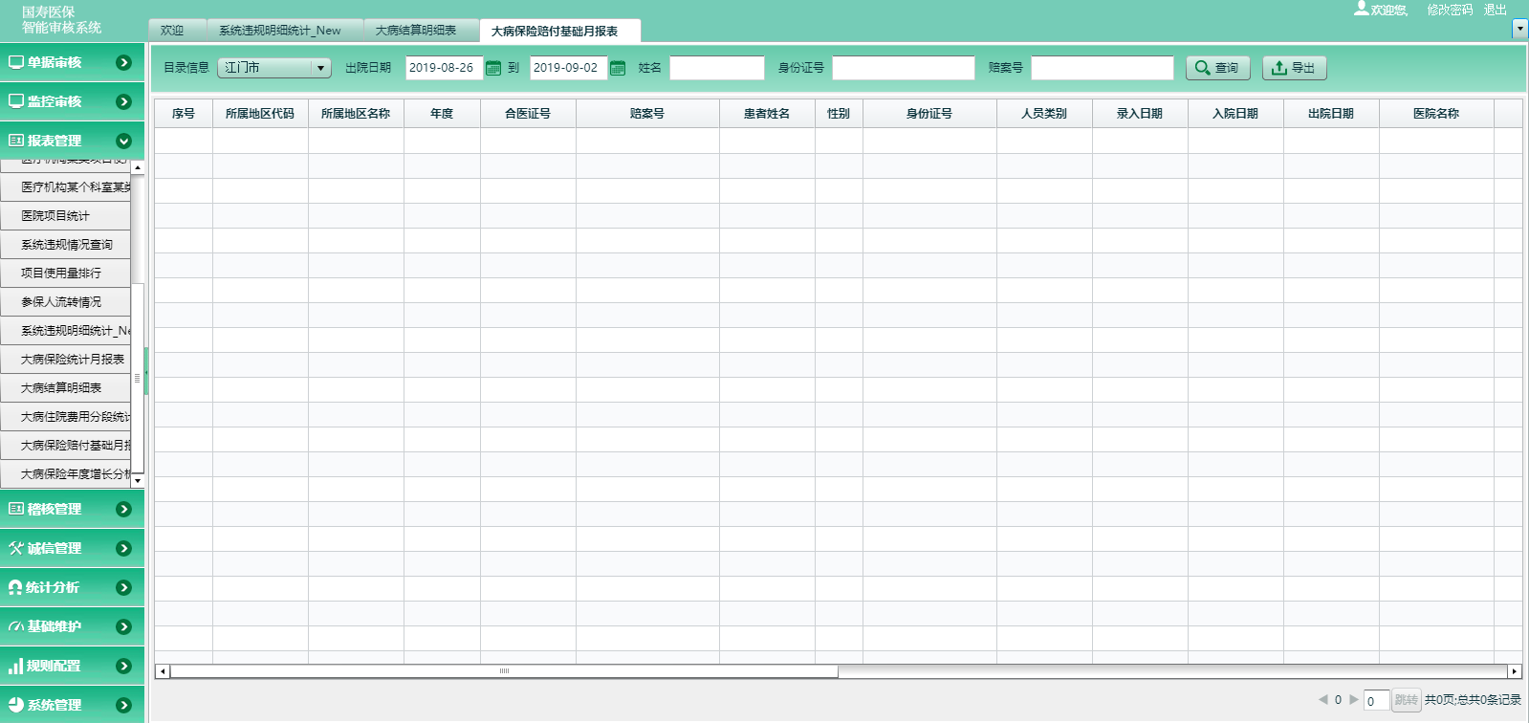sql(情况和大病结算明细一样，也没有新增按钮，也可以验证下):



关于三个页面的这个目录信息选项：



select * from sysuser where username = 'admin';

select * from sysdirinfo;

select * from SYSUSERYBDW where userid = '1';

select * from CK01_YBDW where id = '4416';